**关于“CIDP制造业数字资源平台”的试用通知**

各位读者：

经联系，“CIDP制造业数字资源平台”在本校开通远程试用，现将有关情况通知如下。

CIDP制造业数字资源平台采用先进的数字版权保护技术、信息检索与知识关联技术，以我国机械工程、航空航天、电气工程、汽车与机床等制造业在长期设计制造过程中形成的海量信息资源为对象，基于制造业中的中国国家标准和行业标准，参照国际标准和制造业发达国家的国家标准，利用数据检索与关联技术对资源进行整合，以适合的形式来表现相关的内容，为制造类企业和用户提供不同粒度、多种层次的、优质丰富的数字资源。

（1）知识单元

内容涵盖工程技术常用数据资料，工程材料，机械原理与机构学，机械设计及零件设计，机械制造及加工工艺，数控，机床，刀具与夹具，液压，气动，焊接，钎焊与热处理，模具设计与制造，电气工程与设计，CAD/CAM，噪声与振动控制等学科。试用期间仅能在线阅读，正式购买后可以下载。

（2）三维模型

目前已上线75万多个机械零部件的2D/3D标准件模型，有SolidWorks、UG NX、Pro/Engineer、CATIA四个版本可供用户选择，涵盖连接与紧固、冲模模具标准件、冲模标准模架、常用滚动轴承、专用滚动轴承、机床夹具、组合夹具、密封件、国标法兰、化工标准法兰、机械标准法兰、石化管材管件、石油化工相关法兰共13大类。所有3D零件均可用于修改、编辑与装配！试用期间每个IP地址每日限量下载。

（3）工程教学

将与工程制造专业相关的各门课程划分为若干个知识点，每个知识点又可分为单一内容知识点和多个知识点内容综合（应用）。工程教学资源根据使用对象的不同，划分了7个本科专业和7个高职高专专业，每个专业下又分专业必修课、专业选修课和实践环节。试用期间仅能在线阅读，正式购买后可以下载。

（4）多媒体

主要针对目前常用的20多种CAD/CAM/CAE工程应用软件（如I[nventor](http://42.159.133.25/web/KnowledgeUnit/Category/all/242dc4a1111042fcb746fa6df9c83024/dzts/1e67ea4e82ae4d3aad382ec76ba0cbb3)、Solidworks、CATIA、UG、ANSYS、AutoCAD、Altium Designer、CAXA等）的学习与使用，进行在线教学，手把手地教用户如何操作与使用这些软件。视频文件仅支持在线播放，pdf文件试用期间仅能在线阅读，正式购买后可以下载。

（5）设计计算

包括公差与配合查询、形状与位置公差查询、螺栓连接设计校核、键连接设计校核、弹簧设计、渐开线圆柱齿轮传动设计、滚动轴承设计与查询、平面连杆机构设计与分析、平面凸轮机构设计、普通圆柱蜗杆传动设计、摩擦轮传动设计、带传动设计、链传动设计、螺旋传动设计、轴的设计等。

**您只需输入相关参数、轻点鼠标，程序即可自动为您实现所有的设计计算与校核等工作。**

（6）电子图书

提供超2000本与制造业相关的专业电子图书，试用期间仅能在线阅读，正式购买后可以下载。

访问地址：[http://www.digitalmechanical.com.cn](http://www.digitalmechanical.com.cn/)

试用日期：即日起至 2019 年 3 月 31 日

客户服务电话：010-64518868

客户服务QQ：2827875895

CIDP制造业数字资源平台二维码：

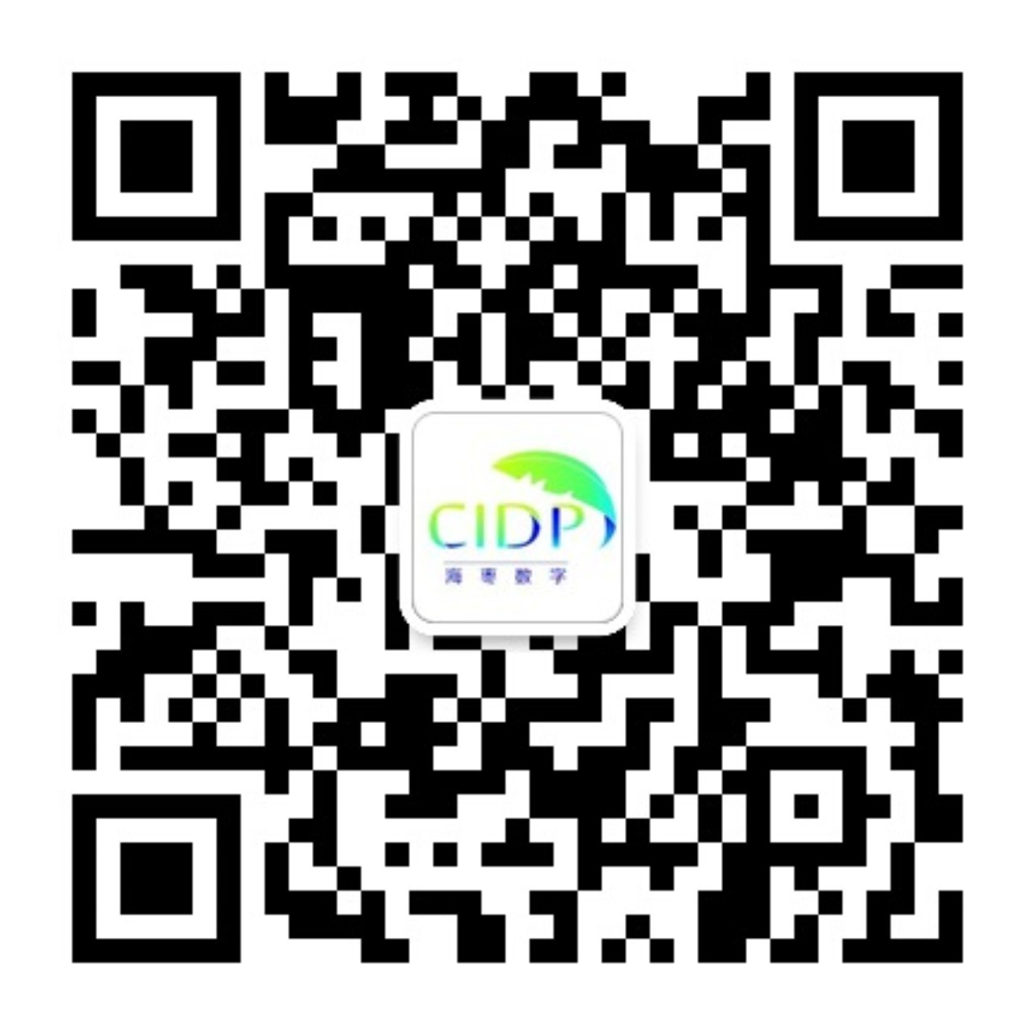

微信公众号 网址



APP扫描下载（安卓版） APP扫描下载（IOS版）

建议采用QQ扫描